Informacje o Regionalnej Dyrekcji Ochrony Środowiska w Olsztynie w języku łatwym do czytania ETR (Easy to read)

Siedziba główna
Regionalna Dyrekcja Ochrony Środowiska, w skrócie RDOŚ, mieści się w budynku biurowo-mieszkalnym, przy ul. Dworcowej 60 w Olsztynie. RDOŚ zajmuje parter, II oraz III piętro. Parking i wejście główne znajduje się od strony ul. Dworcowej.
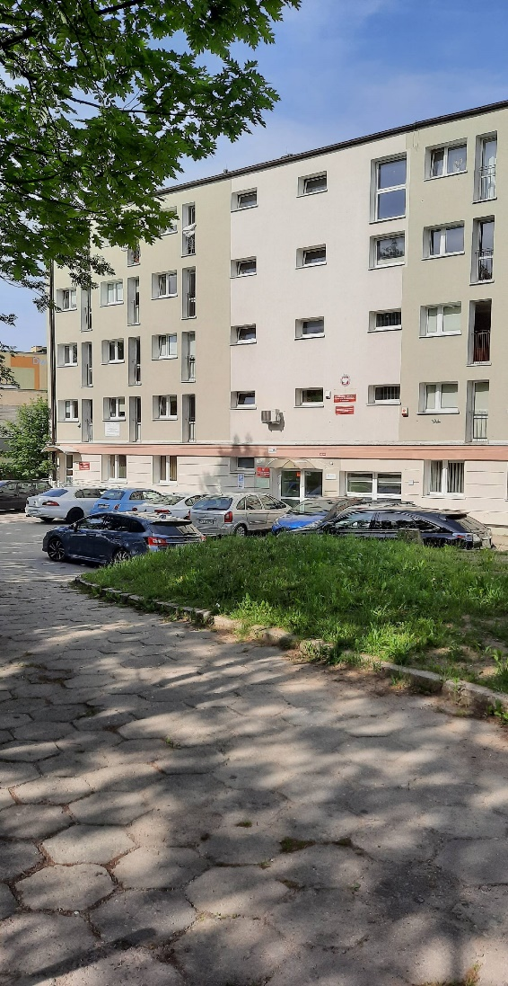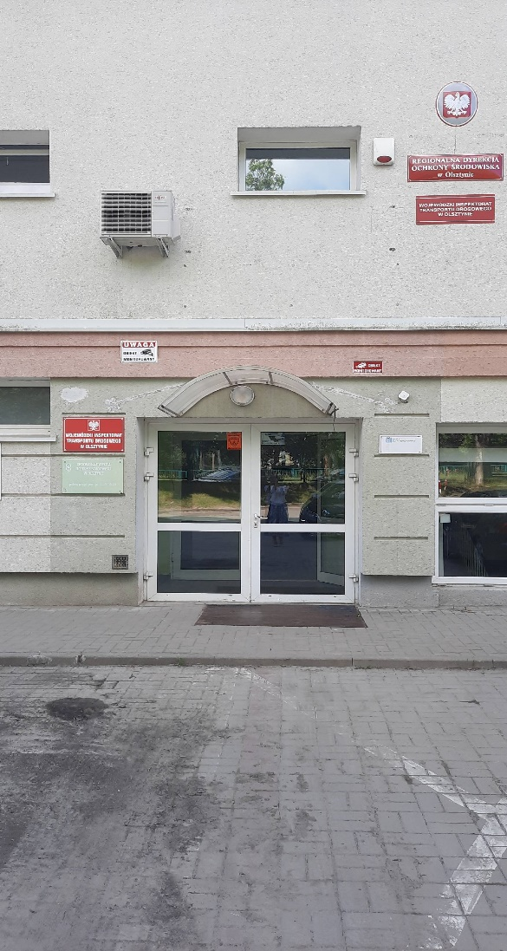

Struktura i kierownictwo
RDOŚ tworzy 7 komórek organizacyjnych:
- wydział ochrony przyrody i obszarów Natura 2000 (WOPN);
- wydział ocen oddziaływania na środowisko (WOOŚ);
- wydział zapobiegania szkód w środowisku i udostępniania informacji o środowisku (WSI);
- wydział organizacyjno-administracyjny (WOA);
- wydział spraw terenowych w Elblągu (WSTE) - znajduje się w budynku Warmińsko-Mazurskiego Urzędu Wojewódzkiego, przy ul. Wojska Polskiego 1, na II piętrze. Tel. 55 23-74-517;
- wydział spraw terenowych w Ełku (WSTŁ)- znajduje się w budynku, przy ul. Kolonii 1, na II piętrze. Tel. 783-924-820;
- zespół budżetu i finansów (ZBF).
Pracą RDOŚ kieruje Regionalny Dyrektor – Pani Agata Moździerz, którą wspiera p. o. Zastępcy Regionalnego Dyrektora, Regionalnego Konserwatora Przyrody – Pani Aleksandra Krzysztoń-Rzodkiewicz. Poszczególne komórki nadzorują naczelnicy, a za realizację konkretnych zadań odpowiadają pracownicy.

Czym zajmuje się RDOŚ
- przeprowadza oceny oddziaływania przedsięwzięć na środowisko,
- wydaje decyzje o środowiskowych uwarunkowaniach,
- bierze udział w strategicznych ocenach oddziaływania na środowisko,
- tworzy i likwiduje formy ochrony przyrody,
- ochroni i zarządza obszarami Natura 2000 oraz innymi formami ochrony przyrody,
- prowadzi postępowania w sprawach szkód w środowisku.

Żeby załatwić sprawę możesz
- napisać pismo i wysłać na adres: Regionalna Dyrekcja Ochrony Środowiska w Olsztynie, ul. Dworcowa 60, 10437 Olsztyn,
- przynieść pismo do sekretariatu lub włożyć do skrzynki podawczej umieszczonej w holu na parterze, po lewej stronie przed drzwiami,
- wysłać wiadomość na adres: sekretariat.olsztyn@rdos.gov.pl,
- zadzwonić: 89 73 72 100,
- spotkać się z pracownikiem, pracujemy od poniedziałku do piątku, w godzinach od 7:30 do 15:30.
Jeśli potrzebujesz pomocy przy załatwieniu sprawy w RDOŚ, zgłoś to wcześniej. Wypełnij wniosek
o udzielenie dostępności i wyślij do koordynatora ds. dostępności na adres: dostepnosc@olsztyn.rdos.gov.pl, tel.89 53 72 114 lub do sekretariatu na adres: sekretariat@ olsztyn.rdos.gov.pl, tel. 89 53 72 100.

Dostępność architektoniczna
- lokalizacja RDOŚ umożliwia sprawny dojazd komunikacją miejską i własnym środkiem transportu,
- wjazd z ul. Dworcowej na parking drogą wewnętrzną, bez chodnika,
- blisko wejścia głównego jest wyznaczone miejsce parkingowe dla osób z niepełnosprawnością,
- przed wejściem głównym jest jeden stopień nie oznaczony kontrastowo.
- budynek posiada podjazd dla wózków – wejście boczne, od wschodniej strony budynku,
- w budynku nie ma windy i urządzeń pomagających w przemieszczaniu się;
- w budynku nie ma oznaczeń w alfabecie brajla ani oznaczeń kontrastowych ani w druku powiększonym dla osób niewidomych i słabowidzących,
- w budynku nie ma pętli indukcyjnej,
- toaleta dla osób z niepełnosprawnością jest na parterze, po lewej stronie od wejścia bocznego,
- do RDOŚ możesz wejść z psem asystującym i psem przewodnikiem.

Dostępność informacyjno-komunikacyjna
Szczegółowe informacje dotyczące realizacji przez RDOŚ ustawy o zapewnieniu dostępności osobom ze szczególnymi potrzebami znajdziesz na naszej stronie: https://www.gov.pl/web/rdos-olsztyn/dostepnosc

